Фотоотчет «День народного единства»

Накануне Дня **Народного единства** педагог подготовительной группы МКДОУ Хасавюртовский район с. Костек *Гокгозова Гульзар Расуловна* провела для воспитанников тематическое занятие *«Это Родина Моя»*. Ребята совершили интерактивное путешествие в прошлое и познакомились с героями Дмитрием Мининым и с Кузьмой

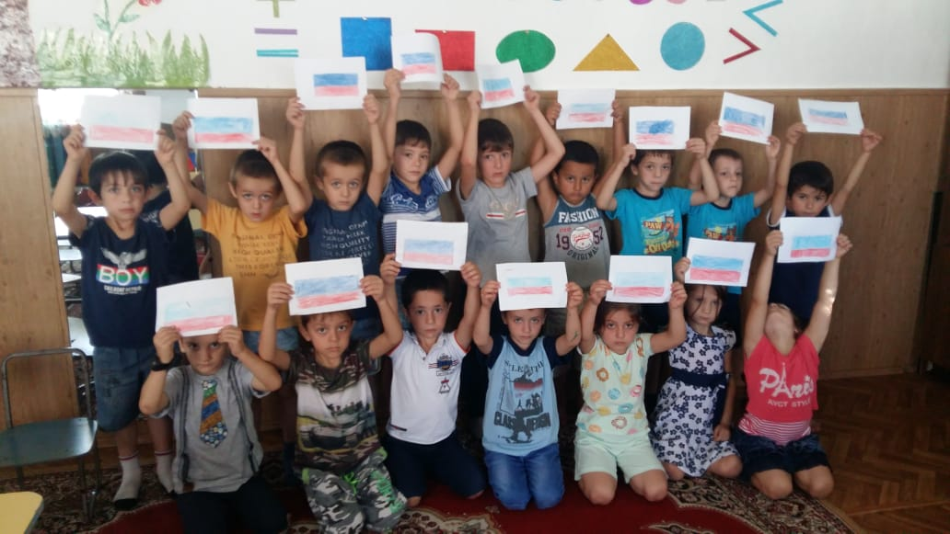

Пожарским. Узнали историю праздника и информацию о флаге нашей Родины. Итогом мероприятия стала творческая работа – дошколята вместе с воспитателем нарисовали флаг России. Проведение занятий патриотического направления очень важно в воспитании подрастающего поколения, ведь формирование отношения к своей стране, формирование таких качеств как гражданственность, патриотизм, развитие чувства сопричастности с судьбой своей страны, своего **народа**, воспитание ответственности за судьбу Родины начинается с детства.

